Disciplines
Séance gratuite découverte
1 classe d’éveil
2. cours de percussions à St Aubin d’Aubigné le à

La sensibilisation

Éveil musical, Atelier percussions enfants

Les instruments
Accordéon Diatonique, Batterie, Chant, Clarinette, Contrebasse, Djembé, Flûte traversière, Guitare basse, Guitare classique, Guitare électrique, Piano , Saxophone, Trompette, Trombone, Tuba, Violon, Violoncelle.

Nouvelles inscriptions en fonction des places libérées et/ou disponibles
Disciplines accessibles sous conditions : Validation du premier cycle, ou âge minimum de 10 ans.

Les ensembles
- Atelier Percussions enfants
- Atelier Tzigane 2nd cycle
- Atelier Jazz
- Atelier MAO
- Collectif Musique Traditionnelle (Fest-Noz)
- Musique de chambre ado cycle 2
- Ensemble de Musiques Actuelles
- Ensemble de guitares
- Chorale adulte , Chorale enfant
- Orchestre à cordes 1er cycle
- Orchestre à cordes 2nd cycle
- Ensemble Flûtes traversières
- Orchestre d’harmonie adultes
- Harmonie junior
- Fanfare de rue « Les Fan Far’Bretons »
- Polyvents 1 et 2 : Clarinette, Saxophone, Trombone, Trompette, Tuba
- Polycordes 1 ou 2 : Violon et Violoncelle

Plus d’infos sur http://www.emi.asso.fr

Inscriptions

Les réinscriptions et inscriptions auront lieu en ligne ou au secrétariat du :
MARDI 08 JUIN 2021 au SAMEDI 19 JUIN 2021

Ou lors des forums des associations
Plus d’infos sur http://www.emi.asso.fr
Lieux d’enseignement

CHEVAIGNE : Proximité salle polyvalente
GAHARD : Salle des sports, Rue Jean Morin
SAINT-AUBIN D’AUBIGNE :
Centre Culturel « Les Halles »
et Bon Secours, 7 rue de Chasné
SAINT-SULPICE LA FORET : 1, rue de Saint Denis
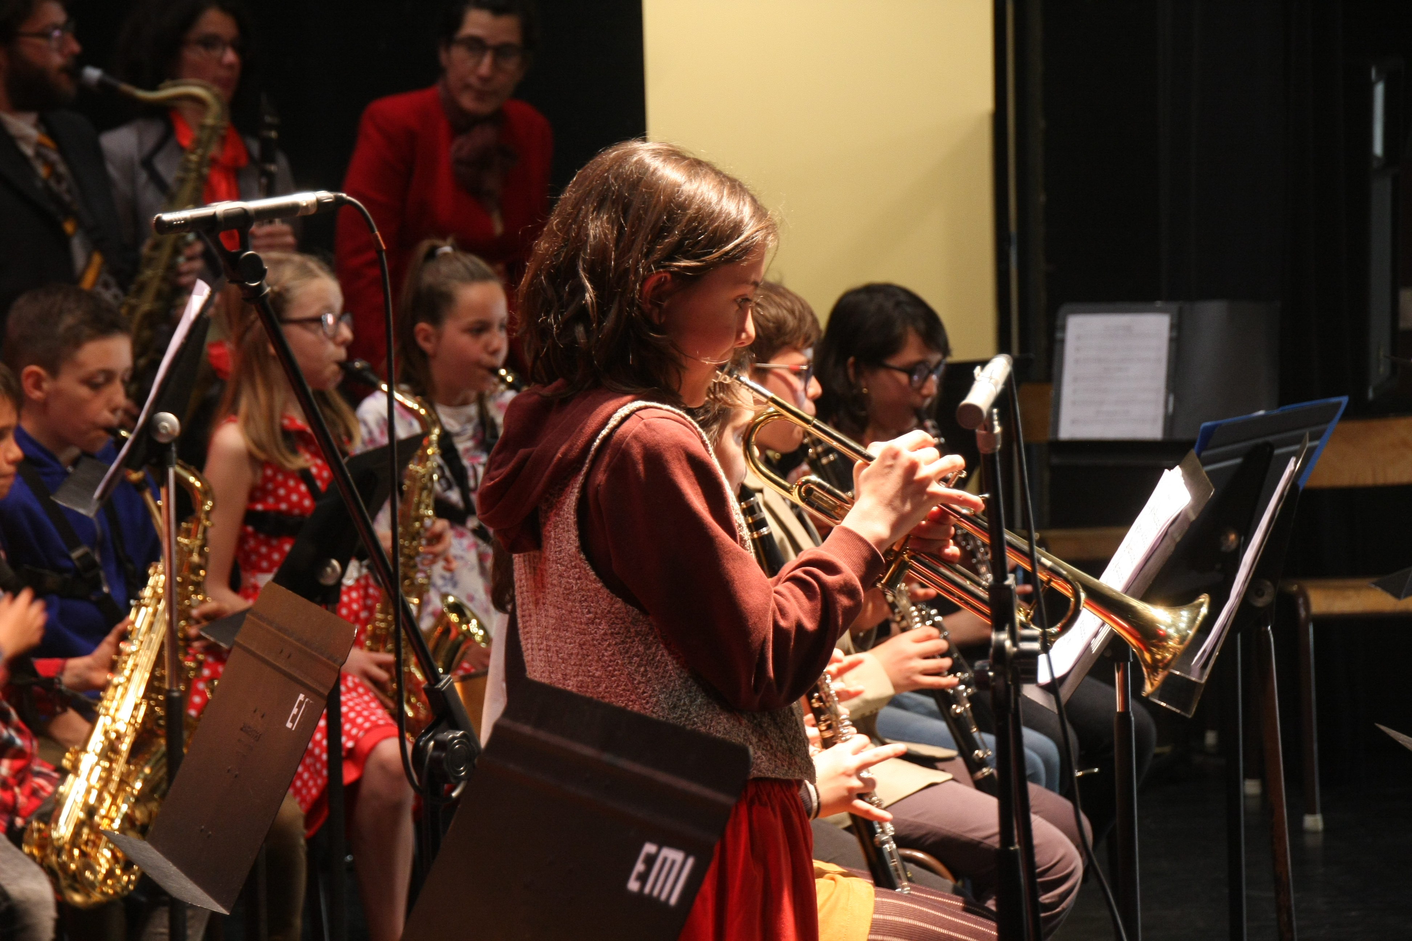SENS DE BRETAGNE : Salle Multisports
L’Équipe EMI

Directrice : Catherine MAURICE / 07.68.67.32.51
Administration : Solenn GUERARD
1, Place du Marché 35250 Saint Aubin d’Aubigné / 02.99.37.73.53 (Lundi-mardi et jeudi)
Le Bureau : Nathalie SILLY (Présidente EMI), Julie AMELOT, Ilse-Ana DUBOIS, Thomas PINAULT et Michel SEIB.
Contact

Ecole de Musique de l’Illet
Les Halles

35 250 SAINT-AUBIN D’AUBIGNE
02.99.37.73.53
http://www.emi.asso.fr
Courriel : emi@emi.asso.fr

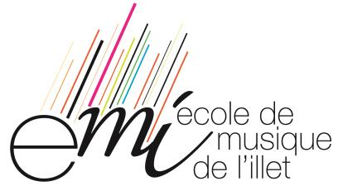

saison
2021 -2022

Toutes les informations sur le site
http://www.emi.asso.fr

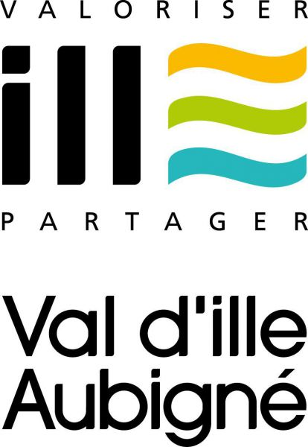
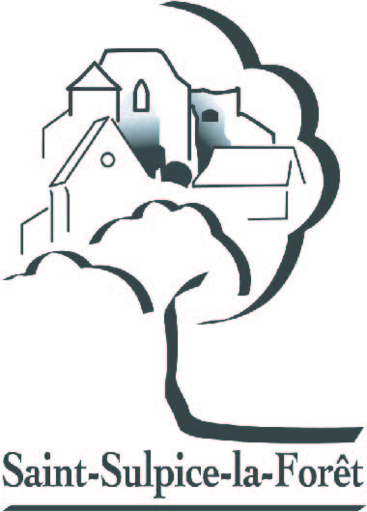

Carte adhérent EMI = 13€ pour une inscription, et 22 € à partir de 2 inscriptions
Une Remise de 10% sera effectuée sur le total de la cotisation des enfants à partir de 3 inscriptions dans une même famille (en éveil, en Polys, en parcours classique ou ados/adultes)
Dans le cadre du projet associatif, les adhérents s’engagent à aider l’école dans son projet culturel et à participer aux pratiques collectives obligatoires de l’EMI.

TARIFS 2021-2022 20212020

PARCOURS SENSIBILISATION AVANT 7 ANS
Eveil musical de la MS au CP (méthode incluse) / Sous réserve d’un minimum d’ inscrits  Percussions enfants (à partir de 6 ans) |  | 130 €  110 €
PARCOURS POLYS FORMULE D’APPRENTISSAGE COLLECTIF D’INSTRUMENT ET D’ORCHESTRE : Cours unique 1H30/sem. A Saint-Aubin d’Aubigné (F1et F2) et Saint-Sulpice la Forêt (F3)
310 € (250€ -ARS)
Formule 1 : Polycordes Formule 2 : Polyvents
PARCOURS CLASSIQUE 1 (1er cycle)
+ Cours de Formation Musicale obligatoire 60 minutes (FM 1-2-3-4 / FM ados-adultes) et accès aux ensembles possible
- Cours d'instrument
- Ou cours de chant
DECOUVERTE CONTREBASSE OU TROMBONE DEBUTANT ENFANT
Cours individuel de 20 minutes ou 40 minutes à 335€
Cours individuel de 30 minutes ou 60 minutes à 2 400€
Cours individuel de 20 minutes ou 40 minutes à 2 435€
Cours individuel de 30 minutes ou 60 minutes à 2 520€
PARCOURS CLASSIQUE 2 (2nd cycle et 3ème cycle )
Cours individuel de 20 minutes ou 40 minutes à 2 435€
Cours individuel de 30 minutes ou 60 minutes à 2 505€
Second instrument 20' seul ou 40' en duo 360€
Second instrument 30' seul ou 60' en duo 450€
+ Pratique d'ensemble obligatoire, FM cycle 2
- Cours d'instrument
- Ou cours de chant
PARCOURS ADULTES (FM, ENSEMBLE)
Cours individuel d’instrument ou cours de chant : 20 minutes ou 40 minutes à 2 |  |  |  |  | 435 €
Cours individuel d’instrument ou cours de chant : 30 minutes ou 60 minutes à 2 |  |  |  |  | 535 €
Atelier cours collectif d’instrument à partir de 3 élèves : 45 minutes et 60 minutes pour 4 élèves ou plus |  |  |  |  | 260 €
FM Ados et adultes (cycle 1 ou cycle 2) |  |  |  |  | 130 €
LES ENSEMBLES
Chorale enfant/ado (à partir de 7 ans : 2 groupes selon les âges) 110€
Chorale adulte 110€
Orchestre d’Harmonie à Liffré 50€
Orchestre d’Harmonie junior 100€
Orchestre à cordes 1er cycle et 2ème cycle 80€
Ensemble de flûtes traversières 80€
Ensemble de musiques actuelles 100€
Ensemble de guitares 100€
« Les Fan Far’Bretons » : Fanfare de Rue de l’Illet et Allegro 85€
Atelier Tzigane 2ème cycle 80€
Atelier Djembé 100€
Atelier Jazz 100€
Atelier MAO 100€
Collectif Musique Traditionnelle (Fest-Noz) 80€
Musique de chambre ado cycle 2 80€

Le paiement se fait le jour de l’inscription :

- Soit par chèques bancaires (en une ou trois fois),
- Soit par chèques vacances,
- Soit par prélèvement automatique d’octobre à juillet (10 mensualités)

AIDE À L’INSCRIPTION :
Sur présentation de votre attestation quotient familial (CAF, MSA…) pour les familles du CCVIA et votre carte Sortir pour les communes de Chevaigné et Saint Sulpice la Forêt.
AIDE À L’INSCRIPTION :
Sur présentation de votre attestation quotient familial (CAF, MSA…) pour les familles du CCVIA et votre carte Sortir pour les communes de Chevaigné et Saint Sulpice la Forêt.

